PODALJŠANO BIVANJE 4.IN 5. RAZRED
Pripravila: Urška Razingar
- JAJCE V POKONČNI DRŽI

Preizkusi svojo potrpežljivost, umirjenost in koncentracijo. Verjameš, da lahko surovo jajce samo od sebe stoji pokonci? Seveda, to smo delali že z učenci mlajšimi od tebe in jim je uspelo. Verjemi, da je to mogoče tudi zate in bodi potrpežljiv. Uspelo ti bo.
Spodaj imaš še posnetek z interneta, če še vedno ne verjameš.

https://www.youtube.com/watch?v=yCAjTGhQbJg

- V GOZDU

Pojdi na potep v gozd. Tvoja naloga je, da hodiš samo po koreninah in kamnih (če je le mogoče).
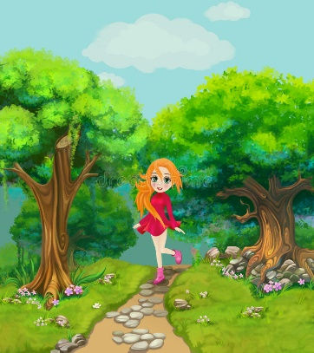

- ILUZIJE
Oglej si naslednje slike. Ali se ti zdijo nenavadne?

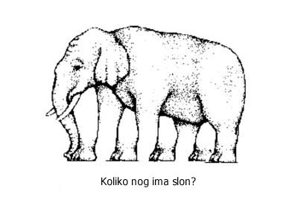
Ali vidiš staro ali mlado žensko? Upam, da oboje. Vidiš vazo ali dva obraza?
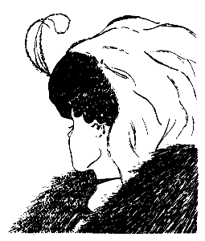

Se smeji? Obrni glavo navzdol in poglej sliko. Vidiš obraz ali gospodično v plašču?
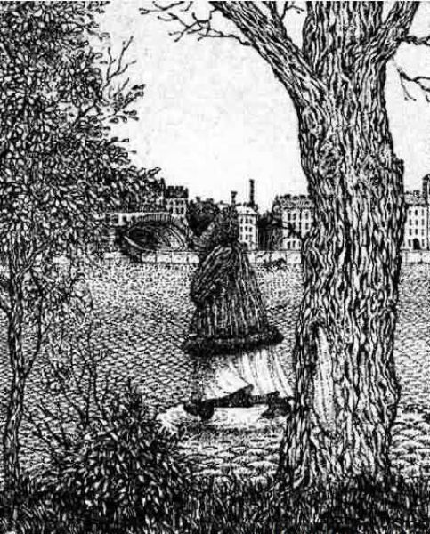

Vidiš zajca ali raco?
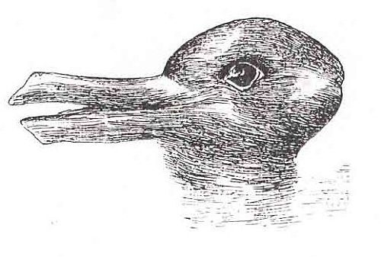

Pa še za konec.

